Посетите нашу пекарню!  Ароматная и свежая выпечка от нашей пекарни - прекрасный повод собраться всей семьёй у стола!  Пн - Чт  9.00 - 19.00  Пт - Вс  10.00 - 15.00  +79872046289  our_bakery@mail.ru |   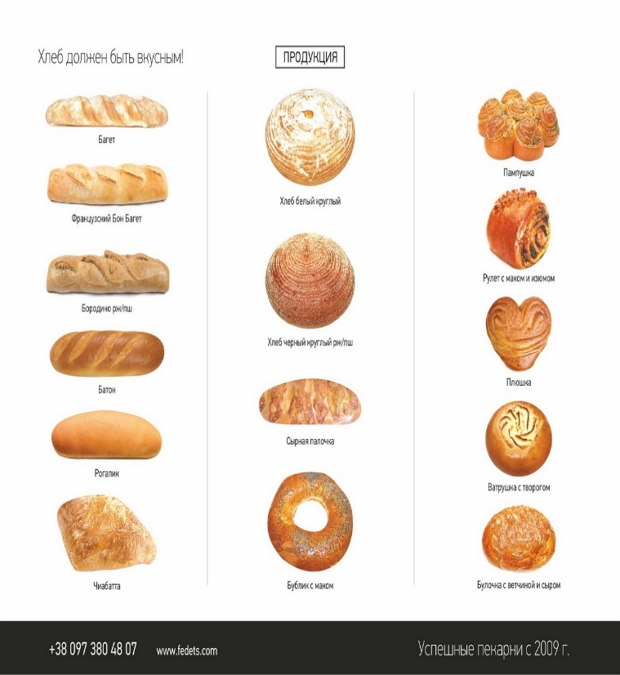  Багет………………………………………………… 40 руб.  Французский Бон Багет………………………………. 55 руб.  Бородино рж/пш………………………………………. 45 руб.  Батон………………………………………………… 29 руб.  Рогалик……………………………………………….. 15 руб.  Чиабатта……………………………………………. 32 руб.  Хлеб белый круглый…………………………………... 34 руб.  Хлеб круглый рж/пш…………………………………. 36 руб.  Сырная палочка…………………………………….... 38 руб.  Бублик с маком……………………………………… 40 руб.  Пампушка…………………………………………… 35 руб.  Рулет с маком и изюмом……………………………. 50 руб.  Плюшка……………………………………………... 40 руб.  Ватрушка с творогом……………………………….. 45 руб.  Булочка с ветчиной и сыром…………………………. 55 руб. | Хлебная история.  Как Булочка спешила на работу . Проснулась Булочка  поутру и поняла: «Мне же надо скорее на работу! Как же я могу оставить полочки пустыми». И давай скорее собираться.  Быстро привела себя в порядок, подрумянилась и аппетитным шагом отправилась в пекарню на работу. Ведь у нее важная миссия – она должна быть самой свежей булочкой. А иначе как ей радовать своим вкусом и запахом людей?  Но не все так просто. Сколько трудностей ей пришлось пережить! Ее хотели засунуть в противный магазинный целлофан, ее пытались сделать невкусной и пресной, а сколько страшных голодных взглядов она стойко выдержала!  Наша Булочка – настоящая героиня. И со всеми трудностями она справилась, чтобы вы смогли ею насладиться. Ведь всем известно, что самая лучшее место работы для булочек – это наша Пекарня.  Каждый день они стараются быть самыми вкусными и свежими. И поэтому так вас ждут! Им обязательно нужно знать, кто из них лучший «сотрудник» аппетита.  Приходите к нам в гости и оцените старания наших сладких красавиц.

